Приложение № 2 към чл. 6
Наредбата за условията и реда за извършване на оценка на въздействието върху околната среда (Наредба за ОВОС)
(Изм. - ДВ, бр. 3 от 2006 г., изм. и доп. - ДВ, бр. 3 от 2011 г., изм. и доп. - ДВ, бр. 12 от 2016 г., в сила от 12.02.2016 г., изм. - ДВ, бр. 3 от 2018 г., изм. - ДВ, бр. 31 от 2019 г., в сила от 12.04.2019 г.)

Информация за преценяване на необходимостта от ОВОС за обект
„Жилищно строителство – 5 броя сгради” в ПИ 31036.19.95, землище на с. Златитрап, общ, Родопи, обл. Пловдив
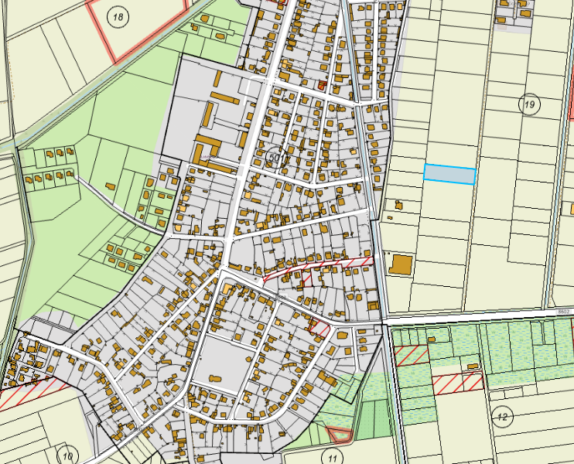
ПИ 31036.19.95, с. Златитрап

I. Информация за контакт с възложителя:
от "БЕСТ-4" ООД,
II. Резюме на инвестиционното предложение:
В изпълнение на писмо с изх. № ОВОС-684-7/17.06.2025г., е изготвена настоящата информация. Компетентният орган РИОСВ – Пловдив с писмо с изх. № ОВОС-684-7/17.06.2025г., е уведомил инвеститора, че инвестиционното предложение попада в обхвата на т. 10, буква „б“ от Приложение № 2 от Закона за опазване на околната среда /ЗООС/ и на основание чл. 93, ал. 1, т. 1 от същия закон, подлежи на преценяване на необходимостта от извършване на ОВОС.
1. Характеристики на инвестиционното предложение:
Ново инвестиционно предложение свеждащо се до промяна предназначение на имот 31036.19.95, местност “Османица”, с. Златитрап, общ. Родопи, Област Пловдив с изработване на ПУП-ПРЗ за 5 /пет/ брой УПИ за жилищно строителство, разширение на селскостопански път 19.105 и улица тупик за достъп.
а) размер, засегната площ, параметри, мащабност, обем, производителност, обхват, оформление на инвестиционното предложение в неговата цялост;
Инвестиционното намерение представлява промяна предназначение на имот 31036.19.95, местност “Османица”, с. Златитрап, общ. Родопи, Област Пловдив от които да се образуват 5 бр. урегулирани поземлени имота за жилищно строителство, в които да се изгради по една Жилищни сгради или общо пет броя жилищни сгради.
Имот 31036.19.95, е частна собственост на инвеститора съгласно Нот. Акт № 45, том 10, рег 3743, дело 1947/10.02.2025г., вписан в службата по вписвания гр. Пловдив. Имота е земеделска земя с НТП Нива и площ 2 999 кв. м., за която ще се извършва процедура по промяна предназначението, съгласно ЗОЗЗ и ППЗОЗЗ
Инвестиционното намерение е за жилищно строителство и не се предвижда производствена дейност. Теренът е достатъчен за извършване на предвидените дейности и не се налага да бъдат използвани допълнителни площи, извън наличната площ на имота.
До имотът е осигурен транспортен достъп по селскостопански път с № 19.105 с габарит 6 метра.
За разглежданата площадка няма техническа възможност за захранване на обекта с вода от съществуващ водопровод. Обектът ще бъде захранен с вода от алтернативни източници –сондажни кладенци с очаквана дълбочина до 10м.за хигиенно-битови и противопожарни нужди.
В близост до имота няма изградена канализация. За заустването на събраните отпадни битови води се предвижда изграждането на самостоятелни съоръжения – безоточни водоплътни ями във всеки имот. Ямите периодично ще се изпомпват и отпадните води ще се извозват от оторизирана фирма до най-близката ПСОВ- Пловдив. Дъждовните води от покривите и площадката ще се оттичат свободно на терена и ще се насочват към зелените площи.
Електроснабдяването на новообразувания имот ще се осъществи с изграждането на нова кабелна линия по съгласувано трасе с експлотационното предприятие ЕР Юг.
б) взаимовръзка и кумулиране с други съществуващи и/или одобрени инвестиционни предложения;
Имотът е в непосредствена близост до населеното място с. Златитрап. В обхвата на предложението са процедирани и с приключили процедури по смяна на статута в масив 19 както и в съседни масиви. На запад от имота - ПИ 31036.19.е с отреждане „Ниско застрояване (до 10 m) и изградена жилищна сграда, на север също има имоти с преминали процедури и изградени жилищни сгради.
в) използване на природни ресурси по време на строителството и експлоатацията на земните недра, почвите, водите и на биологичното разнообразие;
Водата, дървените и инертни материали са основните природни ресурси, който ще се използват при изграждането и експлоатацията на предвижданата жилищна сграда.
По време на строителството - основните суровини и строителни материали, които ще се употребяват са:
- инертни материали (пясък, баластра, чакъл, трошен камък);
- бетонови и варови разтвори, мазилки и смеси;
- дървен материал;
- метални конструкции и арматурно желязо;
- стоманени, PVC, PЕ-НD и РР тръбопроводи за ел. и В и К мрежи;
- облицовъчни материали, материали за настилки;
- изолационни материали и др.
По време на експлоатацията – Жилищните сгради ще консумират предимно електроенергия и вода. Имотът не е водоснабден. Водоснабдяването на обектите в района се осъществява от сондажни кладенци. За имота на възложителя също няма възможност за водоснабдяване от обществената мрежа. Предвидено е изграждане на тръбни сондажни кладенци с дълбочина 10,00м. и приблизителни координати, както следва:
Списък от координати
№ 1 | 42.118075 | 24.644380
№ 2 | 42.118082 | 24.644155
№ 3 | 42.118088 | 24.643900
№ 4 | 42.118135 | 24.643640
№ 5 | 42.118135 | 24.643350
Водата от сондажните кладенци ще се използва за оросяване на зелени площи, пожарни нужди и хигиенно битови нужди. За питейни нужди собствениците ще използват бутилирана минерална вода. Водата от сондажния кладенец посредством ХПС ще се изпраща чрез водопровод PE-HD с доказан диаметър.
Няма изградена канализация в района. Битовите отпадни води ще се отвеждат във водоплътни ями. Не се предвижда заустване в повърхностен водоприемник.
г) генериране на отпадъци - видове, количества и начин на третиране, и отпадъчни води;
Отпадъците, които се очаква да се генерират по видове са:
Строителни отпадъци - получени при изграждането на жилищните сгради и които не могат да бъдат вложени отново или да бъдат използвани по-нататък в процеса на строителство. Предполага се, че ще се формират около 20-25 м3 строителни отпадъци. Изкопаните земни маси ще се употребят за обратно засипване, за изпълнение на вертикалната планировка и за озеленяването на площадката. Строителните отпадъци ще се съхраняват временно на строителната площадка, в границите на имота и ще се извозват само от фирми, притежаващи разрешение по ЗУО за дейности със строителни отпадъци. Строителните отпадъци ще се съхраняват временно на строителната площадка, в границите на имота и ще се извозват само от фирми, притежаващи разрешение по ЗУО. за дейности със строителни отпадъци.
Код | Наименование – строителни отпадъци
17 01 01 | Бетон
17 01 02 | Тухли
17 01 03 | Керемиди, плочки, фаянсови и керамични изделия
17 02 01 | Дървесен материал
17 02 02 | Стъкло
17 02 03 | Пластмаса
17 04 05 | Желязо и стомана
17 04 11 | Кабели
17 05 04 | Почва и камъни, различни от упоменатите в 17 05 03
17 05 06 | Изкопани земни маси, различни от упоменатите в 17 05 05
17 06 04 | Изолационни материали
17 09 04 | Смесени отпадъци от строителство и събаряне

При експлоатацията на жилищните сгради се очаква образуване на:
Битови отпадъци
Код | Наименование – битови отпадъци
20 01 01 | Хартия и картон
20 01 02 | Стъкло
20 01 25 | Хранителни масла и мазнини
20 01 36 | Излязло от употреба електрическо и електронно оборудване
20 02 | Отпадъци от паркове и градини
20 03 01 | Смесени битови отпадъци
Утайки от септични ями - 20 03 04. Ще се генерират в малки количества при почистване на локалните ПС за ОВ.
Управление на отпадъците генерирани при експлоатацията - Управлението на битовите отпадъци от жилищните зони в градските райони е отговорност на общинските органи на управление. За битовите отпадъци ще бъдат осигурени необходимите съдове – контейнери за разделно събиране по видове: стъкло, хартия и пластмаси. Битовите отпадъци ще се събират и извозват от съответната фирма по чистотата на общинското депо.
Отпадъчните води ще се отвеждат във водоплътна изгребна яма. С договор с лицензирана фирма ще се извършва периодично почистване на ямата и извозване на ОВ до най-близката пречиствателна станция. Не се предвижда заустване в повърхностен водоприемник.
д) замърсяване и вредно въздействие; дискомфорт на околната среда;
При реализацията на ИП и експлоатацията му няма условия за замърсявания на околната среда или дискомфорт за хората, животинските и растителните видове. Характерът на предложението не предполага използването на вредни вещества, както и генериране на значителни количества отпадъци и вредни емисии, които да доведат до негативни влияния върху компонентите на околната среда и здравето на човека. Подробна информация за въздействието върху компонентите и факторите на околната среда се съдържа в последващите части на настоящата разработка. По време на строителството се очаква генериране на незначителни количества прахови емисии - най-вече фини прахови частици (ФПЧ) и отработени газове от транспортните дейности и от ДВГ на строителната механизация. Те ще бъдат само в границите на площадките. Експлоатацията на ИП не предполага образуването на значителни количества отпадъци, временното съхранение и обезвреждането на които да създаде дискомфорт. Районът на ИП, е със средна интензивност на движение на МПС. Генерираният на територията на имота шум се очаква да бъде с ниско ниво и честота на въздействие и няма да оказва влияние извън своето местоположение. Реализацията на ИП няма да замърси и няма да създаде дискомфорт на околната среда в района на площадките.
е) риск от големи аварии и/или бедствия, които са свързани с инвестиционното предложение;
Инвестиционното намерение не предполага възможности за възникване на големи аварии и/или бедствия, имайки предвид мащаба и характера на извършваната дейност - обитаване на жилищни сгради. Като риск може да се разглежда реализацията и експлоатацията на ИП върху компонентите на околната среда или населението. Рисковите фактори представляват:
- шумови въздействия;
- локални замърсявания с отработени газове;
- запрашване на средата;
- вибрации (при работата на строителните машини и транспортната техника).
За предотвратяване на евентуални рискове и с цел недопускане на нежелани последици ще се спазват стриктно изискванията на нормативната база – Закон за опазване на околната среда, Закон за водите, Закон за управление на отпадъците, Правилник по безопасност на труда (по време на строителството) и други нормативни документи и актове, свързани с реализацията и експлоатацията на ИП.
Здравен риск за работещите по време на строителството, по отношение на замърсяването на жизнените среди с вредни вещества, шум, вибрации и др. излъчвания, съществува в рамките на нормалния риск. При спазване на всички нормативи и инструкции за БХТПБ при строително-монтажните работи (СМР) ще бъдат сведени до минимум аварийните, съответно рискови ситуации. Необходимите указания за изпълнението по време на строителството ще бъдат заложени в План за безопасност и здраве. При експлоатацията на ИП няма рискови фактори. Изграждането на жилищните сгради е за обитаване на собствениците и техните семейства.
При експлоатацията на ИП – обитаване на жилищните сгради няма рискови фактори. Бедствията – земетресения, наводнения, пожари и др. външни фактори, съгласно Закона за защита при бедствия са отговорност и задължение на съответната общинска служба.
ж) рисковете за човешкото здраве поради неблагоприятно въздействие върху факторите на жизнената среда по смисъла на § 1, т. 12 от допълнителните разпоредби на Закона за здравето.
Съгласно § 1, т. 12 от допълнителните разпоредби на Закона за здравето, "Факторите на жизнената среда" са:
- води, предназначени за питейно-битови нужди;
- води, предназначени за къпане;
- минерални води, предназначени за пиене или за използване за профилактични, лечебни или за хигиенни нужди;
- шум и вибрации в жилищни, обществени сгради и урбанизирани територии;
- йонизиращи лъчения в жилищните, производствените и обществените сгради;
- (изм. - ДВ, бр. 41 от 2009 г., в сила от 02.06.2009 г.) нейонизиращи лъчения в жилищните, производствените, обществените сгради и урбанизираните територии;
- химични фактори и биологични агенти в обектите с обществено предназначение;
- курортни ресурси;
- въздух
Настоящото ИН няма да окаже влияние върху източник на води, предназначени за питейно-битови нужди. За имотът на възложителя е предвидено изграждане на сондажни кладенци с дълбочина 10,00м.
В населеното място няма изградена канализационна мрежа. Предвидено е отпадъчните води да се заустват във водоплътни изгребни ями.
Предвид местоположението и характера на инвестиционното предложение минерални води няма да се използват за профилактични, лечебни или хигиенни цели. Минерална вода ще се използва само за питейни цели и ще се осигурява на база сключен абонаментен договор за доставка на минерална вода и ползване на диспенсери, поради което отрицателно възедйствие върху този фактор не се очаква.
Инвестиционното предложение не е свързано с шум и вибрации в жилищни, обществени сгради и урбанизирани територии, поради което не се очаква въздействие върху този фактор. Има вероятност от поява на шумови въздействие по време на строителството, но те ще са краткотрайни и временни и в рамките на допустимите норми. При реализацията на обекта не се очакват наднормени нива на шум, вибрации, или поява на вредни лъчения. ИП не е свързано с производствена дейност, имотът не е в блиозст до обществени сгради поради което по този фактор също не се очаква отрицателно въздействие и съответно няма риск за човешкото здраве.
Строителството и експлоатацията не са свързани с излъчване на йонизиращи и/или нейонизиращи лъчения в жилищните, производствените и обществените сгради, както и с химични фактори и биологични агенти в обектите с обществено предназначение, поради което не се очакват рискове за човешкото здраве поради неблагоприятни въздействия върху тези фактори.
Курортни ресурси не се засягат при реализацията на инвестиционното предложение, съответно не се очаква и риск за човешкото здраве по този фактор.
Поради характера на инвестиционното предложение не се очаква неблагоприятно въздействие върху въздуха, съответно липсва риск за здравето на хората.
2. Местоположение на площадката, включително необходима площ за временни дейности по време на строителството.
Проектната територия представлява ПИ 31036.19.95, землище на с. Златитрап, общ, Родопи, обл. Пловдив, частна собственост на възложителя.
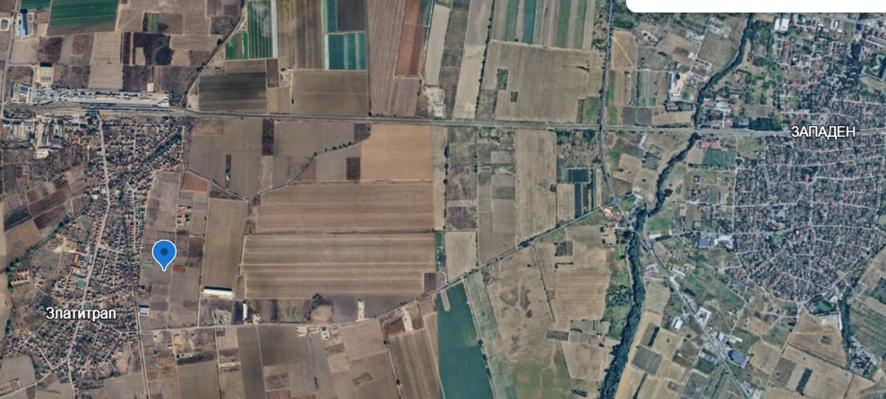
Имота отстои на изток от село Златитрап на отстояние около 100м от регулацията на селото.
По време на строителството, площта необходима за временни дейности при изпълнение на отделните обекти ще бъде в огражденията на новите имоти, около съответния участък на работа.
Територията, предмет на ИП, ще обхваща нормираните сервитути. Местоположението на имота, предмет на ИП е съобразено с дейността, която ще се развива. Теренът на площадката е достатъчен за извършване на предвидените дейности и не се налага да бъдат използвани допълнителни площи извън наличната площ на имота. Към документацията е приложена скица на имота, в който се предвижда да се реализира инвестиционното предложение, както и картен материал с обозначено местоположение на имота.
Не е необходима друга прилежаща площ освен налична обща площ на имота.
3. Описание на основните процеси (по проспектни данни), капацитет, включително на съоръженията, в които се очаква да са налични опасни вещества от приложение № 3 към ЗООС.
Основни процеси са: Промяна предназначение на имота за жилищно строителство, като при изработване на ПУП-ПРЗ е предвидено образуването на пет УПИ за жилищно строителство, като във всеки един ще бъде построена по един брой жилищна сграда или общо пет броя жилищни сгради. Всяка една от жилищните сгради ще е със застроена площ около 200 кв.м. До имотът е осигурен транспортен достъп по селскостопански път с № 19.105 с габарит 6 метра. Водоснабдяването на обектите в района се предвижда да се осъществи чрез собствен водоизточник-сондажен кладенец.
Електроснабдяването ще се осъществява по одобрена схема от експлоатационното дружество ЕВН България.
Новопроектираните УПИ по площ и лице отговарят на нормите на чл. 19, ал. 1, т. 1 от ЗУТ.
План за застрояване - ПЗ определя границите на допустимото застрояване в новообразуваните УПИ с отреждане „За жилищно строителство”. Определената устройствена зона е „Жм” - преобладаващо застрояване с малка височина. Възложителят има намерение да разположи в новообразуваните УПИ, нискоетажна, свободностояща сграда с максимална височина до 10 м.
В ПУП-ПРЗ са заложени следните максимално допустимите показатели за устройство на зоната:
- устройствена зона “За жилищно строителство”, означена като „ЖМ” –, до 10 м;
- плътност на застрояване до 60%;
- площ за озеленяване – минимум 40%;
- интензивност на застрояване (Кинт.) – 1,2;
- свободно застрояване.
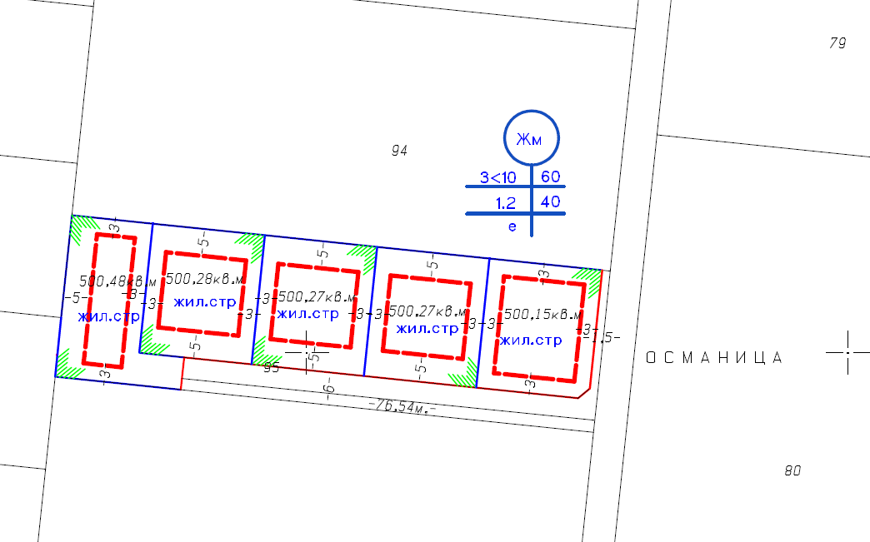
Максималните стойности на гореизложените параметри, отговарят на правилата и нормативите за отделните видове устройствени зони, които са регламентирани в плана за регулация и застрояване, и съответстват на изискванията на Наредба № 7 и Наредба № 8 към ЗУТ.
Предназначението на ИП е да се създаде разнообразна среда за обитаване, прилежащи комуникации и инфраструктура, съобразени с природните дадености на терените, в които основен структурообразуващ елемент е изграждане на жилищна постройка. През имота не преминават електро- и водопроводи, които да налагат ограничения в ползването им и бъдещото застрояване. За обратните води от жилищните сгради се предвижда заустване в собствени водоплътна яма.
Ще бъде предвидена изолация на сградите, за постигане на оптимална енергийна ефективност, осигуряваща необходимия микроклимат. При предлагания вариант за реализация на ИП няма съществени източници на емисии с негативни въздействия върху компонентите на околната среда, както по време на строителството, така и при експлоатацията на жилищните сгради.
Не се очаква наличие на опасни вещества от приложение № 3 към ЗООС
Водоснабдяването на обектите в района се осъществява от сондажни кладенци.
- Водоснабдяването на площадката ще се осъществява от локални водоизточник на подземни води, заложен в кватернерния водоносен хоризонт. В шахтата със сондажа след потопената помпа се предвиждат водомерни възли. Сондажните кладенци ще бъде с дълбочина 10 м.
- Максималните проектни дебити, съобразени с хидрогеоложките проучвания, ще бъдат 0,45 л/сек. За всеки кладенец.
- Необходимо годишно водно количество по време на експлоатация до 400 куб.м за всеки кладенец
- Максималния разход на вода:
- денонощно до 1,6 куб.м. / ден до 250 дни/годишно за всеки кладенец
- годишно водно количество до 400 куб.м./год. за всеки кладенец
- върхов проектен дебит до 0,45 л./сек. за всеки кладенец
- средногодишно количество 0,37 л./сек. за всеки кладенец
Водата за питейни нужди ще се осигурява на база сключен абонаментен договор за доставка на минерална вода и ползване на диспенсери.
Електроснабдяването на новообразувания имот ще се осъществи с изграждането на нова кабелна линия по съгласувано трасе с експлотационното предприятие ЕР Юг.
4. Схема на нова или промяна на съществуваща пътна инфраструктура.
Транспортното обслужване на имота - до имотът е осигурен транспортен достъп по селскостопански път с № 19.105 с габарит 6 метра.
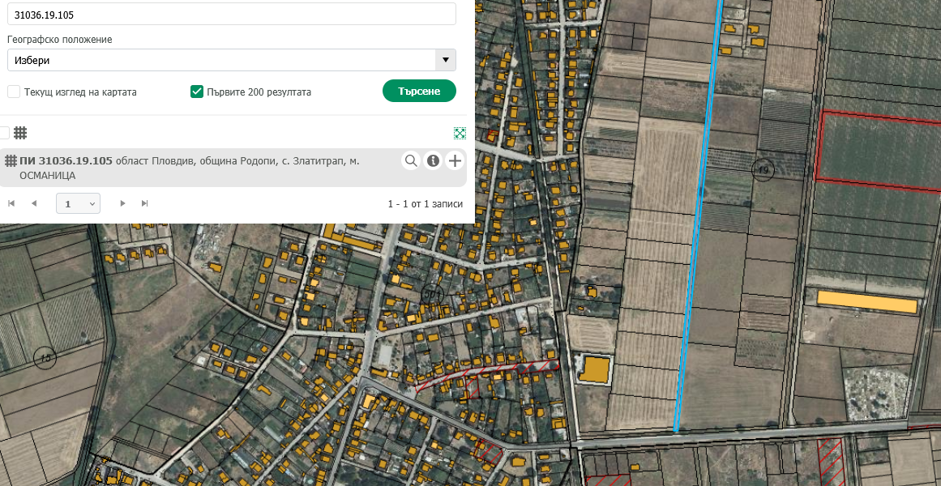
Селскостопански път с № 19.105 ще осигурява достъп до асфалтов път Пловдив – с. Златитрап
5. Програма за дейностите, включително за строителство, експлоатация и фазите на закриване, възстановяване и последващо използване.
Конкретните параметри на строителните дейности, респективно съответните технически строителни решения, ще бъдат предмет на бъдещо работно проектиране.
Не се налага ползването на допълнителни площи за временни дейности по време на строителството, освен площта на имотите, в които ще се реализира инвестиционното предложение.
Основните строителни дейности ще се осъществят в рамките на 1 година.. Дейностите, който ще се извършват при строителството и експлоатацията на бъдещия обект ще бъдат по одобрени и съгласувани проекти.
Срокът за изграждането на сондажните кладенци с включени всички процедури е около 6 месеца. Фактическото изграждане на тръбните кладенци и провеждане на опитно-филтрационните работи се предвижда да бъде около 30 дни. Разрешителното 6-10 до 25 години. Експлоатационният им срок е 25 години. Изпълнението и експлоатацията на кладенците не е свързано с действия, които ще доведат до промени на района. Кладенците ще се изградят, както е обичайно за района - с PVC тръби. На устието ще се изградят шахти.
6. Предлагани методи за строителство.
Ще се прилагат стандартни методи за строителство. Изпълнението на СМР ще се извършва в съответствие с проект за технология и организация на строителството като част от Плана за безопасни условия на труд в следната последователност:
Сондирането ще се извърши със сондажна апаратура ФА-12 - роторно, с обратна циркулация на промивната течност. Тъй като промивната течност, при този метод на сондиране е чиста вода, то няма да има предпоставка за заглиняване на водоносния хоризонт.
7. Доказване на необходимостта от инвестиционното предложение.
Общата цел на ИП ще бъде създаване оптимална пространствена и функционална структура, гарантираща устойчиво развитие при отчитане и съвместяване интересите на държавата, общината и гражданите в условията на равнопоставеност на различните видове собственост. Главната цел на ИП ще бъде създаването на оптимална пространствена и функционална структура за развитие, изграждане и устройство на района, в хармонично единство на урбанизираните структури със съществуващите природни и антропогенни елементи и специфични социално-икономически условия, при отчитане и на регионалните компоненти.
Екологичните аспекти ще се изразяват в ефективно, балансирано и репродуктивно използване на всички ресурси на района; постигане на качествена, балансирана и устойчива жизнена среда; съхраняване на природните и културни ценности; опазване на населението от здравен риск и гарантиране на безопасността при аварии и природни бедствия. Инвестиционното намерение на възложителя при проектирането, реализацията и експлоатацията на ИП ще включва основните изисквания:
- обособяване на жилищна среда, съобразена с икономическите условия на живот в страната и общината;
- запазване и доразвиване на съществуващата улична мрежа, като се даде превес на пешеходните улици с ограничен достъп на автомобили до отделните обекти -жилищни сгради;
- съобразяване с имотните граници на собствениците на съседните имоти;
- съобразяване действащите нормативни изисквания
8. План, карти и снимки, показващи границите на инвестиционното предложение, даващи информация за физическите, природните и антропогенните характеристики, както и за разположените в близост елементи от Националната екологична мрежа и най-близко разположените обекти, подлежащи на здравна защита, и отстоянията до тях.
Към документацията са приложени скици на засегнатата територия, даващи информация за физическите, природните и антропогенните характеристики на района, предоставящи информация за местоположението на инвестиционното предложение спрямо елементите на Националната екологична мрежа.
9. Съществуващо земеползване по границите на площадката или трасето на инвестиционното предложение.
Имотът е в непосредствена близост до населеното място с. Златитрап. В обхвата на предложението са процедирани и с приключили процедури по смяна на статута в масив 19 както и в съседни масиви. На запад от имота - ПИ 31036.19.е с отреждане „Ниско застрояване (до 10 m) и изградена жилищна сграда, на север също има имоти с преминали процедури и изградени жилищни сгради.
10. Чувствителни територии, в т.ч. чувствителни зони, уязвими зони, защитени зони, санитарно-охранителни зони около водоизточниците и съоръженията за питейно-битово водоснабдяване и около водоизточниците на минерални води, използвани за лечебни, профилактични, питейни и хигиенни нужди и др.; Национална екологична мрежа.
Инвестиционното предложение не попада в границите на защитени територии, съгласно Закона за защитените територии и защитените зони, съгласно Закона за биологичното разнообразие, изграждащи Националната екологична мрежа в страната. Няма чувствителни територии, в т.ч. чувствителни зони, уязвими зони, защитени зони, санитарно - охранителни зони и други. В близост до имота няма защитени обекти или паметници на културата. Не попадат и в планински и горски масиви, влажни зони, в силно урбанизирани територии и т.н. Обектът не засяга елементи на националната екологична мрежа. В имота, в който ще се реализира инвестиционното предложение липсват природни местообитания, предмет на опазване в ЗАЩИТЕНА ЗОНА „Брестовица“. В резултат от реализацията на инвестиционното предложение, няма да настъпи унищожаване или увреждане на природни местообитания или местообитания на видове, предмет на опазване в защитената зона, тъй като такива липсват в имота. Имота отстои на разстояние от зоната – 4 500м.
От изложеното по-горе може да се направи извода, че изграждането и експлоатацията на жилищните сгради не се очаква да окажат отрицателно въздействие върху елементите на Националната екологична мрежа
11. Други дейности, свързани с инвестиционното предложение (например добив на строителни материали, нов водопровод, добив или пренасяне на енергия, жилищно строителство).
Не се предвиждат други основни дейности, освен описаните.
Инвестиционното предложение представлява жилищно строителство и включва всички дейности, които съпътстват изграждането на такъв тип обекти – осигуряване на необходимите суровини и материали за строителството от специализирани фирми /бетоновъзел, арматурен двор, производители на ВиК и ел. материали/ по предварително зададени количества, осигуряване на ел. енергия и вода, както по време на строителството, така и по време на експлоатацията на жилищните сгради. Предвидено е да се изпълни външно електрозахранване от съществуващата електропреносна мрежа по предварително посочени данни от експлоатационното дружество. Няма да има други дейности, свързани с добив на строителни материали, добив или пренос на ел. енергия, които могат да окажат отрицателно въздействие върху околната среда.
12. Необходимост от други разрешителни, свързани с инвестиционното предложение.
Необходимите други разрешителни, след приключване на процедурата по реда на Глава VІ от ЗООС, свързани с инвестиционното предложение, са описани в т. 5 - Програмата за дейностите.
- Решение по реда на Глава VI от ЗООС за преценка необходимостта от извършване на ОВОС;
- Промяна статута на земята – от Областна служба Земеделие – Пловдив;
- Разрешение за строеж от Главен архитект на Община „Родопи“ - Пловдив;
- Удостоверение за въвеждане в експлоатация от Община „Родопи“ - Пловдив;
- Преди въвеждане на обекта в експлоатация е необходимо да се изпълнят изискванията на ЗУО.
III. Местоположение на инвестиционното предложение, което може да окаже отрицателно въздействие върху нестабилните екологични характеристики на географските райони, поради което тези характеристики трябва да се вземат под внимание, и по-конкретно:
Реализацията на инвестиционното намерение не влиза в противоречие и пряко въздействие с други одобрени и влезли в сила устройствени планове, обекти и дейности. Реализацията на инвестиционното предложение няма да създаде рискови фактори по отношение на района и близките населени места. При осъществяване на обекта не се очаква промяна на почвените показатели от съществуващото положение, ако строителството и експлоатацията се осъществят съгласно действащите нормативни изисквания. Реализацията на обекта не би повлияла върху качествата на почвата и земните недра, не е свързана с дейности, оказващи отрицателно въздействие върху ландшафта в района. Работните проекти, както и експлоатацията на обекта ще бъдат изпълнени по всички нормативни изисквания и бъдещия обект няма да доведе до замърсяване компонентите на околната среда.
1. съществуващо и одобрено земеползване
Инвестиционното предложение ще се реализира в землището на с. Златитрап, общ. Родопи. Земеползването в района е одобрено и за него има влязла в сила и одобрена кадастрална карта. Инвестиционното предложение има изцяло положителен ефект, ще се реализира в близост до с. Златитрап и няма да засегне в негативен аспект жителите на селото и съседните населени места и гр. Пловдив.
2. мочурища, крайречни области, речни устия
Поземленият имот върху който ще се осъществи ИН не попадат в мочурища, крайречни области и речни устия, поради което не се очаква реализацията му да окаже негативно влияние върху тези водни обекти и свързаните с тях влажни зони.
3. крайбрежни зони и морска околна среда
Имота, предмет на инвестиционното предложение се намира в Горнотракийската низина и не засяга крайбрежни зони и морска среда.
4. планински и горски райони
Имота в който се предвижда да се реализира инвестиционното предложение се намира в равнинен район. Същият е земеделска земя. В границите му липсва дървесна растителност, представляваща гора по смисъла на Закона за горите и не засяга планински и гористи местности.
5. защитени със закон територии
Имота, предмет на инвестиционното предложение не попада в границите на защитени територии по смисъла на Закона за защитените територии, или в други защитени със закон територии.
6. засегнати елементи от Националната екологична мрежа
Най – близката зона по Натура 2000 до имота е “Брестовица». Имота се намира на разстояние приблизително 4 500м от границите й, поради което не се очаква реализацията на инвестиционното предложение да окаже негативно влияние върху предмета на опазване в защитената зона.
7. ландшафт и обекти с историческа, културна или археологическа стойност
Ландшафтът в района на инвестиционното предложение е земеделски, район с интензивно ползване на земята и редица свързани с това съпътстващи дейности на местното население. В границите на имота и в близост до него липсват обекти с историческа, културна или археологическа стойност.
8. територии и/или зони и обекти със специфичен санитарен статут или подлежащи на здравна защита
Засегнатата от инвестиционното предложение територия и района около нея не представлява обект със специфичен санитарен статут или подлежаща на здравна защита.
IV. Тип и характеристики на потенциалното въздействие върху околната среда, като се вземат предвид вероятните значителни последици за околната среда вследствие на реализацията на инвестиционното предложение:
1. Въздействие върху населението и човешкото здраве, материалните активи, културното наследство, въздуха, водата, почвата, земните недра, ландшафта, климата, биологичното разнообразие и неговите елементи и защитените територии.
Характерът на инвестиционното предложение не предполага отрицателно въздействие върху населението на с. Златитрап и близките населени места и здравето на хората.
При реализация на инвестиционното предложение, не се очаква промяна на почвените показатели от съществуващото положение, ако строителството и експлоатацията се осъществят съгласно действащите нормативни изисквания. Негативно въздействие върху атмосферния въздух при изграждането и експлоатацията на бъдещите сгради не се очаква. Използваните водни количества ще са неголеми, поради липса на производствени дейности с необходимост от производствена вода и няма да окажат влияние върху режима на подземните води и общото състояние на водните екосистеми. Не се очаква отрицателно въздействие върху водните екосистеми вследствие строителството и експлоатацията на инвестиционното предложение. Изграждането на бъдещият обект не би повлиял върху качествата на почвата и земните недра и не е свързана с дейности, оказващи отрицателно въздействие върху ландшафта в района. Очаква се по време на строителството да се повиши слабо запрашаването на въздуха и шумовото въздействие от работещата техника през деня, но то ще бъде временно и краткотрайно. Работните проекти, както и експлоатацията на бъдещият обект ще бъдат изпълнени по всички нормативни изисквания и не се очаква замърсяване компонентите на околната среда. При спазване на одобрените проекти и законови изисквания не се очаква отрицателно въздействие върху компонентите на околната среда - атмосферен въздух, води, почвата, земни недра, ландшафт, климат, биоразнообразие и неговите елементи. Имота не попада в границите на защитени територии по смисъла на Закона за защитените територии и в границите на защитени зони от Националната екологична мрежа, поради което не се очаква въздействие върху този компонент.
2. Въздействие върху елементи от Националната екологична мрежа, включително на разположените в близост до инвестиционното предложение.
Въз основа на представената информация и на основание чл. 31 от ЗБР и чл. 2, ал. 1, т. 1 от Наредбата по ОС в хода на процедурата по ОВОС ще бъде извършена и преценка за вероятната степен на отрицателно въздействие на инвестиционното предложение върху предмета и целите на опазване на най-близката защитена зона.
Имота е обрасъл е с плевелна растителност и отрицателно въздействие върху растителния и животинския свят не се очаква. Не се засягат защитени територии, съгласно Закона за защитените територии. Имота не попада в границите на защитени зони. Най-близката защитена зона до имота е ”Брестовица”. Имотът се намира на разстояние приблизително 4 500м от границите й, поради което не се очаква реализацията на инвестиционното предложение да окаже негативно влияние върху предмета на опазване в защитената зона.
За преценка за вероятната степен на отрицателно въздействие на инвестиционното предложение върху предмета и целите на опазване на най-близката защитена зона от Европейската екологична мрежа „НАТУРА 2000” - BG0001033 „Брестовица” и във връзка с чл. 31 от ЗБР и чл. 2, ал. 1, т. 1 от Наредбата по ОС , предоставяме и

ИНФОРМАЦИЯ ЗА ПРЕДМЕТА НА ОПАЗВАНЕ НА ЗАЩИТЕНА ЗОНА „БРЕСТОВИЦА" С КОД ВG 0001033 И ЕВЕНТУЛНОТО ВЛИЯНИЕ НА ИНВЕСТИЦИОННОТО ПРЕДЛОЖЕНР1Е ВЪРХУ ЗОНАТА

Целта на защитената зона е :
• Запазване площта на природните местообитания и местообитанията на видове и техните популации, предмет на опазване в рамките на защитената зона.
• Запазване на естественото състояние на природните местообитания и местообитанията на видове, предмет на опазване в рамките на защитената зона, включително и на естествения за тези местообитания видов състав, характерни видове и условия на средата.
• Възстановяване при необходимост на площта и естественото състояние на приоритетни природни местообитания и местообитания на видове, както и на популации на видовете, предмет на опазване в рамките на защитената зона.

Предмет на защита на защитената зона са:
91E0 * Алувиални гори с Alnus glutinosa и Fraxinus excelsior (Alno-Pandion, Alnion incanae, Salicion albae)
92C0 Гори от Platanus orientalis
9170 Дъбово-габърови гори от типа Galio-Carpinetum
91AA Източни гори от космат дъб
91M0 Балкано-панонски церово-горунови гори
6110 * Отворени калцифилни или базифилни тревни съобщества от Alysso-Sedion albi
6210 * Полуестествени сухи тревни и храстови съобщества върху варовик(Festuco-Brometalia) (*важни местообитания на орхидеи)
6220 Псевдо житни и едногодишни растения от клас Тhero-Brachypodietea
62A0 Източно субсредиземноморски сухи тревни съобщества
8210 Хазмофитна растителност по варовикови скални склонове
Субпанонски степни тревни съобщества Хазмофитна растителност по варовикови скални склонове
По-горе описаните местообитания , както и цялата зона са среда за живот на бозайниците европейски вълк и видра и на земноводните обитатели.

БОЗАЙНИЦИ:
Европейски вълк Видра
Видра
Дългоух нощник
Дългопръст нощник
Лалугер
ЗЕМНОВОДНИ И ВЛЕЧУГИ:
Жълтокоремна бумка
Обикновена блатна костенурка
Шипоопашата костенурка
Шипобедрена костенурка
Ивечист смок
Голям гребенест тритон
РИБИ:
Маришка мряна
БЕЗГРАБНАЧНИ :
Ручеен рак
Бисерна мида
Лицена
Обикновен сечко
Бръмбар рогач
Буков сечко
Алпийска розалиа

Защитена зона „Брестовица” с код BG 0001033 е включена в списъка на защитените зони за опазване на природните местообитания и на дивата флора и фауна, приет с Решение на МС № 122 от 07.03.2007 г. (ДВ бр. 21/2007 г.).
Зоната е разположена върху площ от 26,705.80дка на територията на област Пловдив в Южен централен район за планиране

Местоположение на ЗАЩИТЕНА ЗОНА „БРЕСТОВИЦА" С КОД BG0001033 спрямо проектната територия
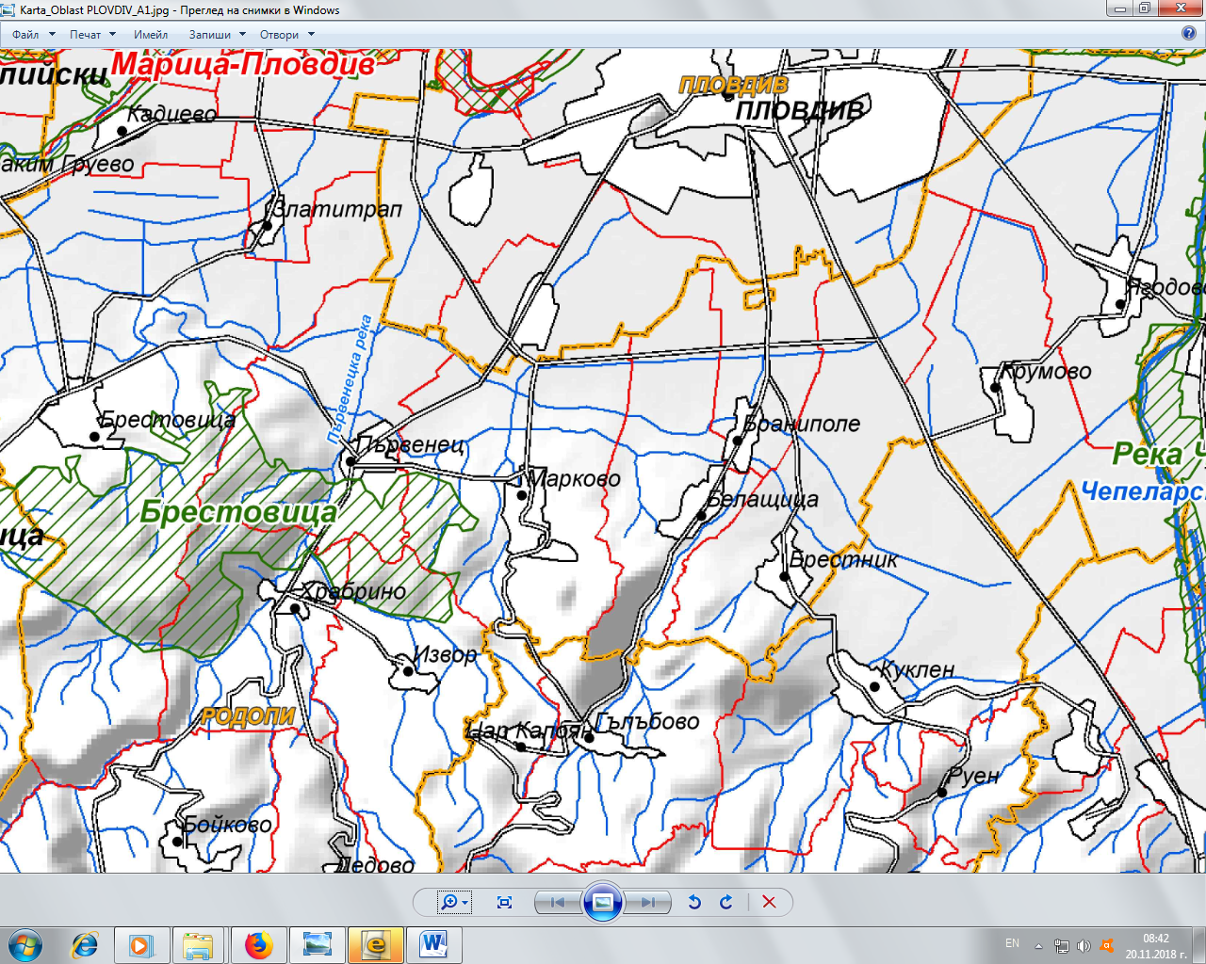
ПИ 31036.19.95, с. Златитрап

Флората на мястото на инвестиционното намерение е сравнително бедна характерна за селскостопански земи, основно тревиста растителност. Не са установени редки, защитени и ендемитни видове растения. Няма растения с ресурсна стойност. На площадката липсват дървесни видове. Предвид близкото разположение до населеното място и активната човешка дейност – обработването на всички имоти в района не се срещат животински видове. Няма гнездящи птици. Срещат се случайно прелитащи птици. Имотът, в които ще се реализира инвестиционното предложение, не засяга защитени територии по смисъла на Закона за защитените територии /ЗЗТ/. Площадката, предвидена за реализацията на инвестиционното намерение не попада в границите на защитена зона по смисъла на Закона за биологичното разнообразие /ЗБР/. Отчитайки местоположението и характера на ИП, при реализацията му няма вероятност да окаже отрицателно въздействие върху защитената зона от Натура 2000. Не се очаква фрагментиране и увреждане на местообитанията, предмет на опазване в зоната. Следователно не се очаква отрицателно въздействие върху елементите на Националната екологична мрежа от реализацията на инвестиционното предложение.
3. Очакваните последици, произтичащи от уязвимостта на инвестиционното предложение от риск от големи аварии и/или бедствия.
По време на строителните дейности е възможно само временно замърсяване чрез запрашаване на въздуха през периода на работа на товарните машини. При правилно изпълнение на предвидените дейности по реализация на строителството няма да възникнат ситуации свързани с отделяне на емисии замърсяващи въздуха и/или подземните води, както и генериране на опасни отпадъци.
Има вероятност от поява на шумови въздействие по време на строителството, но те ще са краткотрайни и временни и в рамките на допустимите норми. При реализацията на обекта не се очакват наднормени нива на шум, вибрации, или поява на вредни лъчения.
Работните проекти, както и експлоатацията на обекта ще бъдат изпълнени по всички нормативни изисквания и бъдещия обект няма да доведе до замърсяване компонентите на околната среда.
При спазване на необходимите норми на проектиране и нормативни изисквания, риск от аварии, бедствия и инциденти в околната среда няма да има.
4. Вид и естество на въздействието (пряко, непряко, вторично, кумулативно, краткотрайно, средно- и дълготрайно, постоянно и временно, положително и отрицателно).
Въздействието върху компонентите на околната среда при строителството може да се оцени предварително като незначително, краткотрайно и временно (в периода на строителство), пряко и непряко, без кумулативно действие и локално само в района на строителната площадка. Не се засягат населени места или обекти, подлежащи на здравна защита. Единствено въздействието върху почвата в рамките на площадката е дълготрайно, защото една част от нея се отстранява, а друга се превръща в антропогенна от разположените върху нея сгради, съоръжения и настилка.
При спазване на законовите изисквания и мерки, експлоатацията на обекта не се очаква да окаже отрицателно въздействието върху компонентите на околната среда. Генерираните отпадъци ще се третират съгласно изискванията на Наредба за управление на строителните отпадъци и за влагане на рециклирани строителни материали и ЗУО, поради което не се очаква да окажат отрицателно въздействие върху компонентите на околната среда. Като цяло въздействието от експлоатацията на бъдещият обект, може да се оцени предварително като, незначително, без кумулативно действие и локално в само района на имота, в който ще се реализира инвестиционното предложение.
5. Степен и пространствен обхват на въздействието - географски район; засегнато население; населени места (наименование, вид - град, село, курортно селище, брой на населението, което е вероятно да бъде засегнато, и др.).
Инвестиционното предложение ще се реализира в Горнотракийската низина, землище на с. Златитрап, общ. Родопи. Предвид характера и мащаба на инвестиционното предложение, реализацията му има локален обхват и не се очаква да засегне в негативен аспект населението на село Златитрап и другите населени места в община Родопи и гр. Пловдив. Същото има изцяло положителен ефект – ще се подпомогне социално – икономическото развитие на района и ще се насърчи устойчивото му развитие. Реализацията на инвестиционното предложение няма да засегне в негативен аспект жителите на селото и съседните населени места
6. Вероятност, интензивност, комплексност на въздействието.
Реализацията на инвестиционното предложение няма да повлияе отрицателно върху компонентите на околната среда. При фазата на строителство, продължителността на въздействието е краткотрайно само по време на строително-монтажните дейности. То е еднократно без обратимост. Във фазата на експлоатация в съответствие с технологичната схема на инвестиционното предложение, въздействието е непрекъснато и постоянно. Предвид характера на обектите, предмет на инвестиционното предложение и липсата на производствена дейност, реализацията на инвестиционното предложение няма да повлия върху качеството и регенеративната способност на природните ресурси. Компонентите на околната среда в района няма вероятност да бъдат подложени на интензивни и комплексни въздействия, предизвикващи наднорменото им замърсяване.
7. Очакваното настъпване, продължителността, честотата и обратимостта на въздействието.
Продължителност на въздействието - краткотрайно 1г. до 1.5 год (за срока на строителството); Честота на въздействието - кратко с периодично (в условие на светъл работен ден) въздействие;
8. Комбинирането с въздействия на други съществуващи и/или одобрени инвестиционни предложения.
Района, в който ще бъде реализирано инвестиционното предложение в настоящият момент може да се каже , че е силно застроен, с тенденцията за нарастване на тази дейност. Предвид цялостната характеристика на ИП очакваното въздействие върху компонентите на околната среда е незначително и без кумулативен ефект. Жилищните сгради ще се изградат в територия, отредена за нискоетажно жилищно застрояване, в съответствие с разработен подробен устройствен план /ПУП-ПРЗ/ с необходимите схеми на инженерната инфраструктура – електроснабдяване, водоснабдяване, транспортна мрежа.
9. Възможността за ефективно намаляване на въздействията.
При строителството ще се вземат следните мерки за намаляване на отрицателното въздействие на обекта върху околната среда и хората:
- ограничаване на прахоотделянето при извършване на изкопните работи
- осигуряване на необходимите лични предпазни средства на заетите на строителната площадка работници
- извършване на начален и периодичен инструктаж на ангажираните в строителството работници
- измиване на строителната механизация, ангажирана с извозване на земните маси и строителните отпадъци
- поддържане в изправност на заетата техника, съоръжения и механизация с цел предотвратяване на разливи от гориво, смазочни материали и избягване на трудови травми и злополуки
- контрол и спазване на установения вътрешен трудов ред и програмата за управление на отпадъците
Преди започването на дейностите по изграждане на обектите ще бъде изготвен проект, включващ дейности по събирането, транспортирането, обезвреждането и оползотворяването на отпадъците, включително осъществяваният контрол върху тези дейности, както и дейности по предотвратяване на отпадъци, съгласно разпоредбите на Наредба за управление на строителните отпадъци и за влагане на рециклирани строителни материали приета, с ПМС № 267 от 05.12.2017 г. За реализацията на всяка Жилищни сгради ще се изготви проект „План за безопасност и здраве“, в който ще бъдат дадени насоки по организация на строителството, технологична последователност на строителните работи, необходимите материали, техническата безопасност, хигиена на труда и пожарна безопасност, съгласно “Наредба № 2 за минималните изисквания за здравословни и безопасни условия на труд при извършване на строителните и монтажните работи от 22.03.2004 год., които стриктно ще се спазват при изпълнението на обектите.
10. Трансграничен характер на въздействието.
Не се очакват трансгранични въздействия.
11. Мерки, които е необходимо да се включат в инвестиционното предложение, свързани с избягване, предотвратяване, намаляване или компенсиране на предполагаемите значителни отрицателни въздействия върху околната среда и човешкото здраве.
Не се очаква отрицателно въздействие от реализацията на инвестиционното предложение. Вероятност от поява на слаби шумови въздействие има само по време на строителството, но те ще са краткотрайни и временни и в рамките на допустимите норми.
Мерките, които ще се предвидят за намаляване на евентуалното негативно влияние от реализирането на инвестиционното предложение са свързани със спазване на мероприятията по опазване на околната среда и мерките за безопасност на работниците при извършване на необходимите строителни дейности за преустройството.
При извършване на необходимите строителни дейности за преустройството ще се вземат следните мерки за намаляване на отрицателното въздействие на обекта върху околната среда и хората:
> Своевременно и регулярно оросяване на пътищата по време на строителството, през сухите и топли периоди.
> Механизацията да работи в изправно състояние, за да се предотвратят всякакви аварии от горивно смазочни материали, което би довело до замърсяване на подземните води в района.
> Разработване на план за аварийни, кризисни ситуации и залпови замърсявания и мерки за тяхното предотвратяване или преодоляване;
> Упражняване на ефективен контрол от страна на ръководството на фирмата за спазването на вътрешния ред и програмата за управление на генерираните отпадъци при производствената дейност;
Човешкото здраве - На работниците ще се осигурят необходимите лични предпазни средства (антифони, противопрахови маски, каски) за опазване здравето на работниците при съществуващите параметри на работната среда
Ще се разработи план за аварийни, кризисни ситуации и залпови замърсявания и мерки за тяхното предотвратяване или преодоляване;
Упражняване на ефективен контрол от страна на възложителите за спазването на вътрешния ред и програмата за управление на генерираните отпадъци при производствената дейност
V. Обществен интерес към инвестиционното предложение.
В съответствие с изискванията на чл. 4 ал.2 от Наредбата за условията и реда за извършване на ОВОС, едновременно с уведомяването в РИОСВ – Пловдив възложителят информира засегнатата общественост.
РИОСВ – Пловдив ще осигури обществен достъп до информацията по приложение № 2, чрез съобщение на интернет страницата си за най-малко 14 дни за изразяване на становища от заинтересованите лица и ще предостави копие на искането и информацията по приложение № 2 на съответната община/район/кметство.
За своето инвестиционно намерение, инвеститора е публикувал обявя на страницата на вестник Марица , за което прилагаме скриншот на обявата.

ВЪЗЛОЖИТЕЛ..........................................

